Ε Λ Λ Η Ν Ι Κ Η Δ Η Μ Ο Κ Ρ Α Τ Ι Α  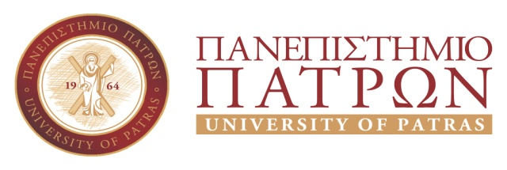 |  | ΤΜΗΜΑ ΙΑΤΡΙΚΗΣ  ΟΦΘΑΛΜΟΛΟΓΙΚΗ ΚΛΙΝΙΚΗ  Διευθυντής:  ΚΩΝΣΤΑΝΤΙΝΟΣ Δ. ΓΕΩΡΓΑΚΟΠΟΥΛΟΣ  Αναπληρωτής Καθηγητής

ΑΝΑΚΟΙΝΩΣΗ

ΕΞΕΤΑΣΤΙΚΗ ΜΑΘΗΜΑΤΟΣ ΟΦΘΑΛΜΟΛΟΓΙΑΣ
MONO ΓΙΑ ΤΟΥΣ ΕΠΙ ΠΤΥΧΙΩ ΦΟΙΤΗΤΕΣ (Υποχρεωτικό Δ΄ έτους)

ΕΞΕΤΑΣΤΙΚΗ ΠΕΡΙΟΔΟΣ ΙΑΝΟΥΑΡΙΟΥ - ΦΕΒΡΟΥΑΡΙΟΥ 2021

Οι εξετάσεις στο μάθημα της Οφθαλμολογίας θα δοθούν την ΤΕΤΑΡΤΗ 10 ΦΕΒΡOYAΡΙΟΥ 2021 και ώρα 12:30 – 16:30 π.μ.
μέσω εξ αποστάσεως εξέτασης.

Παρακαλούνται όσοι επιθυμούν να λάβουν μέρος στις εξετάσεις πρέπει να το δηλώσουν υποχρεωτικά μέχρι 5 ΦΕΒΡΟΥΑΡΙΟΥ 2021
και να εγγραφούν στο μάθημα της Οφθαλμολογίας
στην πλατφόρμα https:/exams.eclass.upatras.gr

ΠΑΝΕΠΙΣΤΗΜΙΑΚΟ ΓΕΝΙΚΟ ΝΟΣΟΚΟΜΕΙΟ ΠΑΤΡΩΝ ● 265 04 ΡΙΟ ΠΑΤΡΑ ● ΤΗΛ: 2613-603286 ● FAX: 2610-993.994
e-mail: ophthalm@med.upatras.gr

